Gdynia, dn. 25.11.2021

Specyfikacja zamówienia – Uniwersytet Morski w Gdyni
Zadanie 1
  - Elegancki składany przybornik format A5 w oprawie kartonowej
z oznakowaniem.
L.p. | Cecha | Wymagane parametry
1. | Opis | Elegancki składany przybornik format A5 w oprawie z kartonu  o gramaturze 1200/m2 z indywidualnym oznakowaniem.  W komplecie: drewniana linijka 15 cm, gumka, długopis, temperówka,  2 ołówki, notes kartkowy w linie, 25 żółtych karteczek samoprzylepnych (7,5x7,5cm) oraz 25 samoprzylepnych kompletów foliowych zakładek indeksujących po 5 w każdym kolorze. Dodatkowa kieszonka z linijką. Wkład w kolorze niebieskim. Podziałka w centymetrach i calach. Oznakowanie nadruk jeden kolor - srebrny.  Zdjęcie produktu i jego opakowania zaprezentowano poniżej.  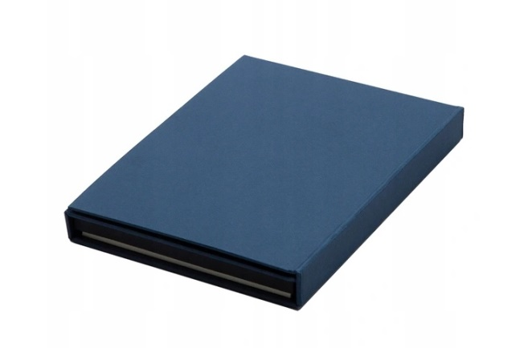    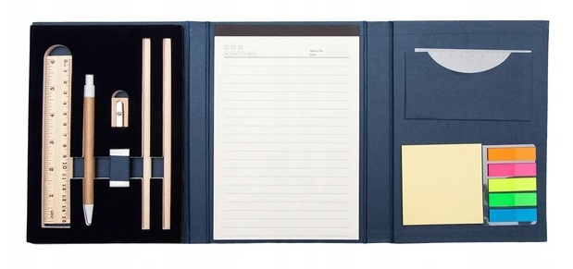

L.p. | Cecha | Wymagane parametry
2. | Materiał | Oprawa wykonana z kartonu o gramaturze 1200g/m2,  Notes kartkowy w linie o gramaturze 80g/m2,  Linijka wykonana z drewna,  Zakładki indeksujące z folii,  Materiał wykonania: karton,  Materiał dodatkowy: papier 80g/m2, drewno, plastik.
3. | Wymiary | ok. 150.0x215.0x22.0 mm
4. | Technologia znakowania/  Treść znakowania | Technologia znakowania - sitodruk jednostronny, na okładce, jeden kolor – srebrny.  Treść znakowania:  - logo Uniwersytetu Morskiego w Gdyni – w kolorze srebrnym,  - napis: BIBLIOTEKA GŁÓWNA im.kpt.ż.w. Karola Olgierda Borchardta – w kolorze srebrnym,  - napis: Projekt Zwiadowcy na UMG Odkryj tajemnice nauki -  w kolorze srebrnym,  - napis: Dofinansowano z programu „Społeczna odpowiedzialność nauki” Ministra Edukacji i Nauki – w kolorze srebrnym.  Pole znaczenia – największa możliwa powierzchnia do oznakowania, do uzgodnienia z Zamawiającym.  Przykład oznakowanego produktu poniżej.  

L.p. | Cecha | Wymagane parametry
5. | Projekt | Przygotowanie wizualizacji i projektu do akceptacji po stronie Wykonawcy.
6. | Transport | Do siedziby Uniwersytetu Morskiego w Gdyni. Koszt transportu  i rozładunku po stronie Wykonawcy.
7. | Pakowanie | Całość zamówienia pakowana w karton zbiorczy z etykietą zawierającą nazwę produktu i ilość produktu w kartonie.
8. | Ilość | 100 szt.

Źródło finansowania: Zakup planowany do dofinansowania ze środków MEiN w ramach realizowanego projektu
pt. Zwiadowcy na UMG. Odkryj tajemnice nauki, program „Społeczna odpowiedzialność nauki”

